温馨提示：
此套题为Word版，请按住Ctrl,滑动鼠标滚轴，调节合适的观看比例，答案解析附后。关闭Word文档返回原板块。
课堂10分钟达标练
1.如图所示,直线l的倾斜角是 ( )
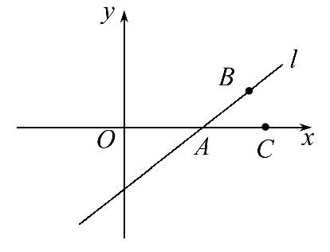
A.0° B.90° C.∠CAB D.∠OAB
【解析】选C.由倾斜角的定义知∠CAB是直线l的倾斜角.
2.直线l的倾斜角α=120°,则其斜率k等于 ( )
A. B.- C. D.-
【解析】选B.k=tanα=tan135°=tan(180°-60°)=-tan60°=-.
3.若直线x=1的倾斜角为α,则α=________.
【解析】直线x=1是垂直于x轴的直线,倾斜角为90°.
答案:90°
4.过两点A(4,-1),B(2,-3)的直线斜率k=________.
【解析】k=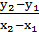=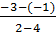=1.
答案:1
5.求经过下列两点的直线的斜率,并判断其倾斜角是锐角、直角还是钝角.
(1)(1,1),(2,4).(2)(-3,5),(0,2).(3)(4,4),(4,5).
(4)(m,2m+),(2m-1,3m),其中m∈R且m≠1.
【解析】设直线的斜率为k,倾斜角为α.
(1)k==3>0,所以α是锐角.
(2)k=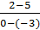=-1<0,所以α是钝角.
(3)因为两点横坐标相同,所以直线斜率不存在且直线垂直于x轴,所以α是直角.
(4)k=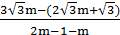=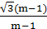=>0(m≠1),此时α是锐角.
关闭Word文档返回原板块

